**به نام خدا**

اشکان گهرفر 9531427

امیرحسین کامرانی 9531070

گزارش فاز دوم پروژه ی نهایی درس سیستم های دیجیتال برنامه پذیر

*تذکر: در برخی از فایلهای داده شده صورت پروژه اشکالات تایپی مختصری وجود داشت که در حین شبیه سازی برطرف شد.

در این پروژه کلیه ماژول های مورد نیاز در ماژول اصلی TOP فراخوانی شده اند و در تمام مراحل زیر سعی شده از ماژول های ارایه شده استفاده گردد.

اجزای اصلی برنامه شامل ضرب های بردار ورودی Xt-1 و ht-1 در ماتریس های ثابت Wi,Wf,…

و سپس جمع درایه های بردارهای حاصل است

در ادامه توابع tanh و sigm. روی بردارها اعمال می شود.

کلیه عملیات محاسباتی در داخل یک state machine اصلی انجام می شود.

مطابق درخواست صورت پروژه ضرایب ثابت در یک سری حافظه ROM نگه داری می شوند.

برای تبدیل اعداد ماتریس های ثابت به فرمت fixed برنامه matlab تهیه شده که هر عدد اعشار را بصورت ممیز ثابت و فرم باینری تبدیل کرده و به شکا مناسبی در فایل های با پسوند .coe با نمخای خودش ذخیره می کند بنابر این مجموعه ای از فایلهای داده با نامهای Wf.coe ,…. تولید می شود.

Load :

اولین مرحله در state machine اصلی ، پس از reset ،load کردن ضرایب از rom ها به داخل بردارهای signal است.

به دلیل اختلاف سایز حافظه ها و طول بردارها هرکدام به تعداد clock متفاوتی نیاز دارند

با توجه به نحوه پیاده سازی ضرب ماتریسها برای سهولت داده ها در حافظه بصورت ستونی ذخیره شده اند به این صورت که ابتدا ستون اول ماتریس و بعد ستون دوم و... ذخیره شده است. پس در طول حداکثر 8*8=64 clock مقادیر ماتریسهای ثابت در بردارهای هم نام ذخیره می شوند.

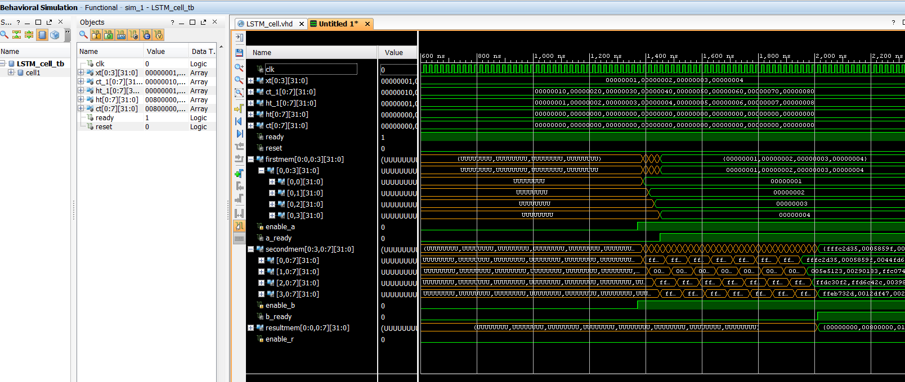

Load شدن ضرایب از ROM

Multiply :

برای پیاده سازی ضرب کننده های مورد نیاز تمامی ضرب کننده ها از قبل instant شده و در زمان مناسب تنها پایه های enable هر یک به اندازه زمان لازم برای هر ورودی فعال می شود.

مطابق طراحی صورت گرفته در ماژول ضرب کننده برای وارد کردن هر ماتریس ورودی به تعداد عناصر آن clock زده شده و enable a یا b فعال نگه داشته می شود. پس از پایل مرحله load ضرایب دو سیگنال داخلی load فعال شده و عملیات ضرب در for loop ادامه انجام می شود.

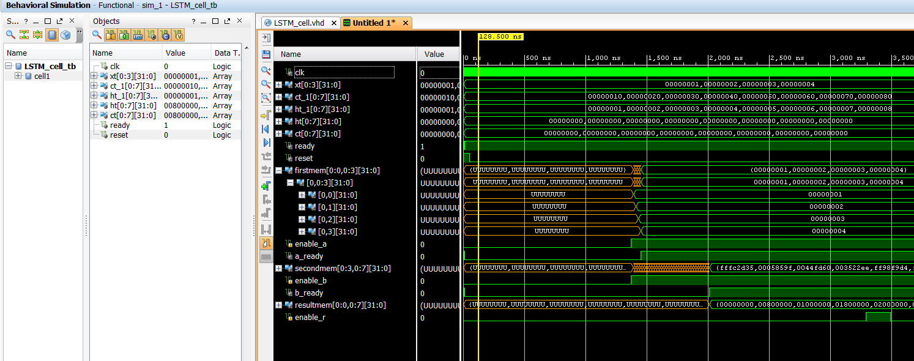

آماده شدن حاصل ضرب ماتریس ها که در شکل سیگنالهای یک ماتریس نشان داده شده

Delay:

مطابق توضیحات بالا برای آماده شدن نتیجه ضرب ماتریس ها به میزان لازم تاخیر نیاز است. از آنجاییکه پیاده سازی بصورت pipe line انجام شده تمامی ضرب ماتریس ها همزمان صورت می گیرد

اما به دلیل اختلاف سایز ماتریس ها زمان لازم برای ضرب هر یک متفاوت است که ما در برنامه بیشتری تاخیر را بر استس بزرگترین ضرب در نظر گرفته ایم.

Calculations:

در مرحله محاسبات پس از آماده شده حاصل ضرب مانریس ها عملیات جمع بطور همزمان برای تمام بردا رها مطابق صورت پروژه انجام می شود.

دو ماژول sigm. و tanh مطابق منطق پیاده سازی داخلی دارای latency هستند که به ناچار باید برای آماده شدن خروجی های آن به میزان لازم تاخیر clock در نظر بگیریم.

برای ایجاد حالت pipe line به تعداد مورد نیاز tanh و sigm, همزمان instant کرده ایم

و راه اندازی واحد ها با فعال کردن پایه های enable هر یک در زمان لازم انجام می شود.

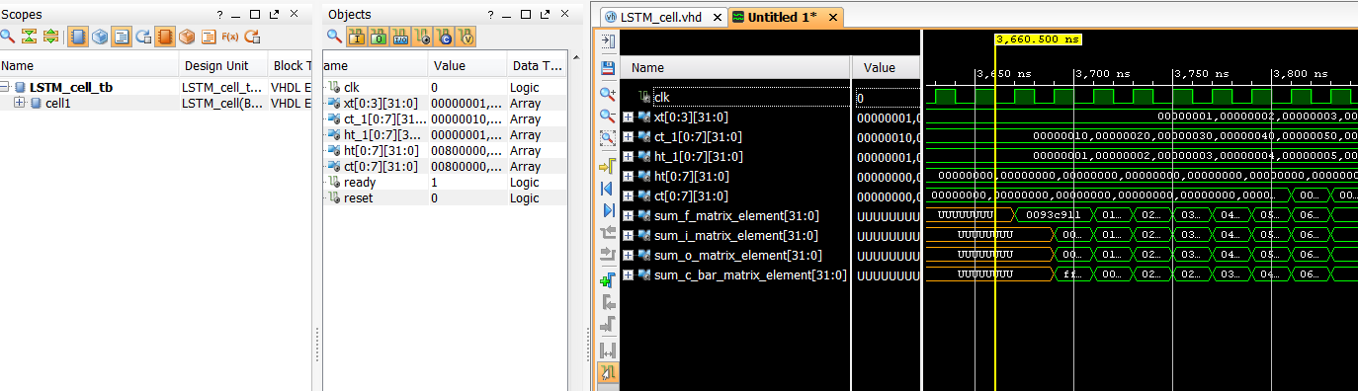

آماده شدن نتایج جمع عضو به عضو ماتریس ها بصورت همزمان

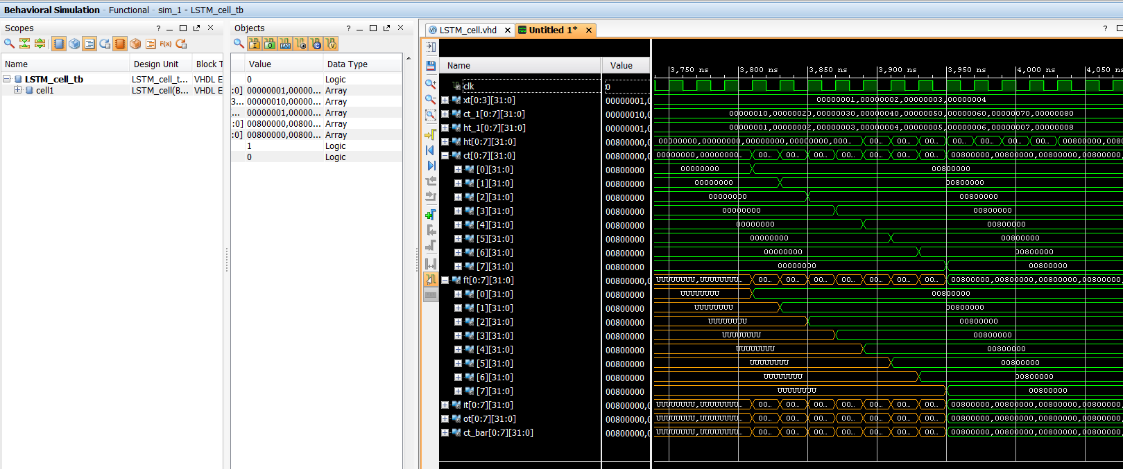

آماده شدن خروجی توابع sigm. و tanh

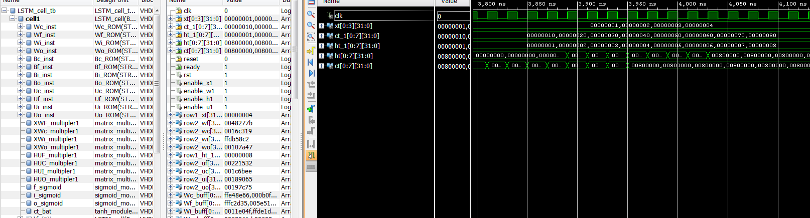

آماده شدن خروجی های اصلی